Паспорт авторского пособия
«Командный нейротренажер «Когнитивитиборд»»

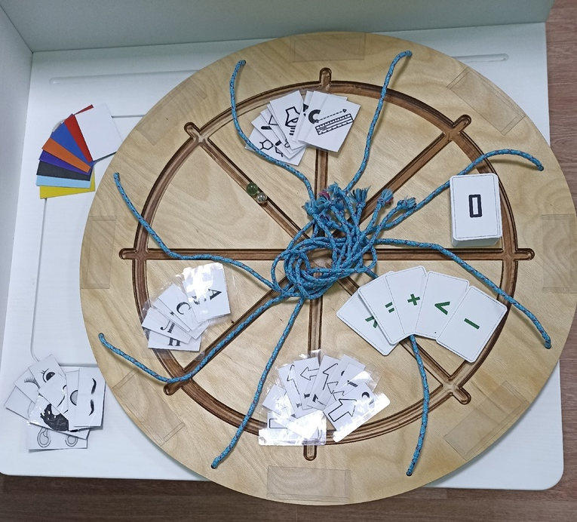

№ | Критерий: | Описание:
 | Название | «Командный нейротренажер «Когнитивитиборд»»
 | Автор | Зайнутдинова Аделя Рамилевна
 | Должность | Педагог-психолог
 | Наименование образовательной организации | Государственное бюджетное общеобразовательное учреждение «Агрызская школа-интернат для детей с ограниченными возможностями здоровья»
 | Актуальность и практическая значимость | У 25-30 % детей встречается хотя бы одно из нарушений работы мозжечка, примерно в половине случаев эти нарушения сохраняются во взрослом возрасте.  В настоящее время остро стоит проблема снижения уровня речевого, интеллектуального и физического развития детей. В результате диагностических исследований было отмечено, что у большинства детей с ограниченными возможностями здоровья одновременно наблюдается соматическая слабость, замедленное развитие моторных функций речи и отставание в двигательной и познавательной сферах. С целью развития зрительного и слухового восприятия, зрительно-моторной координации, стимуляции интеллектуального развития, общей и мелкой моторики, повышения устойчивости внимания, концентрации, равновесия и стимуляции работы мозжечка мной разработан тренажер мозжечковой стимуляции, который способствует физическому и умственному развитию детей с первых лет жизни.  Применение нейротренажера в рамках дидактического пособия способствует формированию высших психических функций.  Нейротренажер оказывает содействие в решении проблемы разрозненности детского коллектива, служит подспорьем в его сплочении. Использование нейротренажера «Когнитивитиборд» в качестве командного развивает дух единства у детей, умение договариваться и работать в команде для достижения общей цели, оказывает содействие в формировании толерантного отношения детей друг к другу.
 | Для какого возраста предназначен | Предназначен для любого возраста (от 3 лет)
 | Адресаты | Педагоги - психологи  Учителя - дефектологи  Учителя - логопеды  Учителя - предметники  Воспитатели школ и ДОУ
 | Цель: | Коррекция имеющихся нарушений посредством мозжечковой стимуляции мозга, развитие высших психических функций.
 | Задачи: | - Гармонизация работы обоих полушарий мозга;  - Активизация навыков концентрации внимания;  - Улучшение восприятия;  - Мозжечковая стимуляция мозга;  - Снижение эмоционального напряжения;  - Формирование высших психических функций;  - Совершенствование коммуникативных навыков;  - Коррекция адаптивности (быстроты и гибкости переключения);  - Развитие сплоченности, духа единства, умения работать в одной команде для достижения общей цели.
 | Описание пособия | Пособие выполнено из фанеры, толщиной 1 см. Древесина обработана специальной пропиткой, сохраняющей ее свойства. Тренажер выполнен в виде плоскостного круга. По периметру круга высверлены отверстия, в которые ввязаны отрезки шнура голубого с красными вкраплениями цвета, длиной 70 см. Станком для профессиональной лазерной резки на поверхности круга вырезаны бороздки глубиной 7 мм. По бороздкам свободно перемещается стеклянный или металлический шар диаметром 1 см. Между отверстиями, в которые ввязаны шнуры, расположены пластиковые прозрачные карманы в количестве 8 шт.
 | Дополнительное оборудование | Ламинированные карточки с условными обозначениями, пиктограммами, изображениями предметов, людей, явлений живой и неживой природы, сюжетных картинок, цифрами, буквами, эмоциями и др.
 | Принципы использования: | - Безопасность:  - выполнено из материала, который можно легко обрабатывать хлорсодержащими средствами;  - имеет сравнительно легкий вес, не несет опасности травмирования;  - гладкое, не имеет острых углов, щелей и стыков;  - имеет нейтральный, древесный цвет, не вызывает раздражения.  - Многофункциональность:  - выполняет функции дидактического пособия;  - выполняет функции нейротренажера.  - Мобильность:  - в пластиковых кармашках, расположенных на поверхности пособия могут быть размещены ламинированные карточки с условными обозначениями, пиктограммами, изображениями предметов, людей, явлений живой и неживой природы, сюжетных картинок, цифрами, буквами, эмоциями и др., с помощью которых определяется характер и цель дидактической, подвижной игр или нейроигры;  - пособие можно использовать в простом, среднем и сложном вариантах. Простой вариант - пособие расположено на столе. За борт пособия учащиеся держатся в среднем варианте сложности игры. Сложный вариант – дети держат тренажер за шнуры.  - Соответствие:  - соответствует возрастным особенностям детей;  - соответствует особым образовательным потребностям учащихся школы- интернат 8 вида.
 | Формы работы: | - Индивидуальная  - Подгрупповая  - Групповая
 | Ожидаемые результаты: | - Благоприятный психо -эмоциональный климат в среде учащихся;  - Улучшение зрительного и слухового восприятия, зрительно-моторной координации;  - Повышение уровня общеинтеллектуальных умений и навыков;  - Развитие общей и мелкой моторики;  - повышения устойчивости внимания, концентрации.

Варианты использования пособия
- Дидактическая игра «Расскажи историю»
Цель: формировать навыки речевого общения, навыки самостоятельного высказывания, развивать речевое творчество, навыки сотрудничества, взаимодействия и самостоятельности.
Ход игры: в кармашках игрового поля – карточки с изображениями различных предметов, животных, явлений природы. Играющие перекатывают шарик по бороздкам от одного изображения к другому. Ориентируюсь на выпавшую карточку первый игрок составляет предложение. Второй игрок составляет следующее предложение, связанное по смыслу с первым, ориентируюсь на выпавшую ему карточку. Все игроки участвуют в составлении одного общего рассказа.
- Дидактическая игра «Составь словечко»
Цель: развивать умение составлять из букв слова, развивать зрительное восприятие, внимание, навыки чтения.
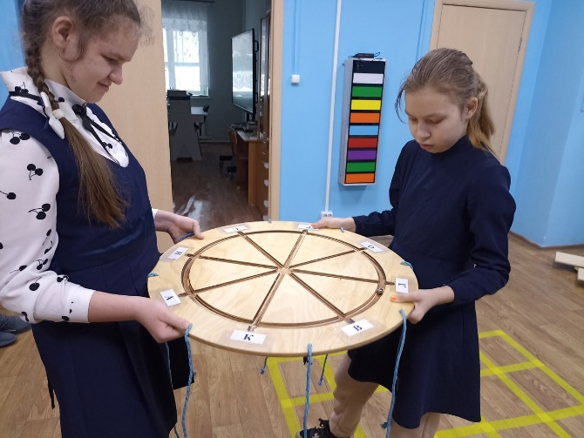 | Ход игры: в кармашках игрового поля – буквы. Перекатывая шар по бороздкам, играющие составляют слова из предложенных букв. Игра проводится на время. Для контроля времени используются песочные часы.

- Авторская нейроигра «Освободим пленника»
Цель: развивать концентрацию внимания, зрительно-моторную координацию, пространственную ориентацию.
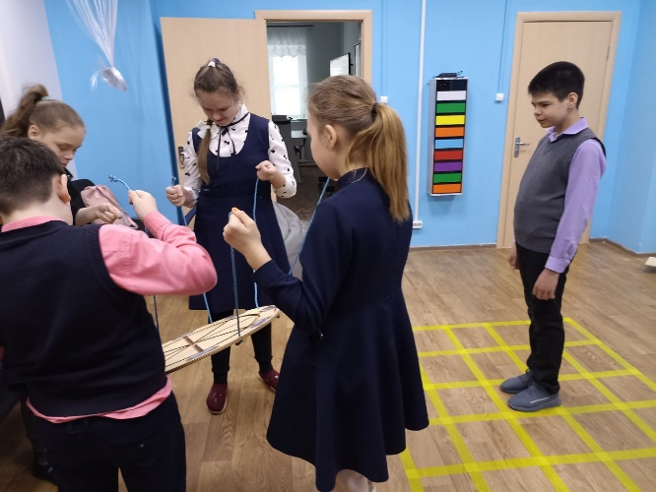 | Ход игры: в кармашках игрового поля – стрелки, указывающие в разных направлениях и цифры, обозначающие, сколько шагов должен сделать пленник. Пленник – один из участников фокус-группы, двигается по игровому полю на полу, в соответствии с выпавшими на «Когнитивитиборде» условными обозначениями. Игра начинается снова, как только игрок – пленник выйдет за границы поля.

- Дидактическая игра «Собери радугу»
Цель: продолжать формировать знания о последовательности цветов радужного спектра.
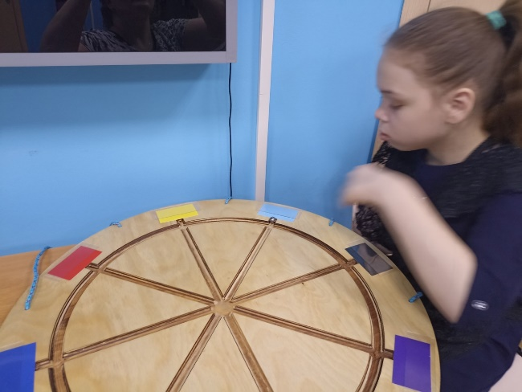 | Ход игры: в кармашках игрового поля – карточки с цветами радужного спектра. Нужно собрать последовательность цветов радужного спектра, перекатывая шарик по бороздкам тренажера.

- Дидактическая игра «Угадай эмоцию»
Цель: формировать умение распознавать схематичное изображение эмоций и уметь передать их с помощью средств невербального общения.
Ход игры: в кармашках игрового поля – карточки с изображением эмоций (смайлики). Перекатывая шар по бороздкам, играющие узнают выпавшую эмоцию, передают ее с помощью средств невербального общения.
- Дидактическая игра «Кто это и чем питается?»
Цель: закреплять знания детей о пищевых предпочтениях насекомых, птиц, животных.
Ход игры: в кармашках игрового поля – карточки с изображениями насекомых, птиц, животных. Перекатывая шар по бороздкам, играющие узнают изображение на выпавшей карточке, называют чем питается выпавшее существо.
- Дидактическая игра «Кто это и где живет?»
Цель: закреплять знания детей о месте обитания и названиях жилищ насекомых, птиц, животных.
Ход игры: в кармашках игрового поля – карточки с изображениями насекомых, птиц, животных. Перекатывая шар по бороздкам, играющие узнают изображение на выпавшей карточке, называют место обитания и жилище выпавшего существа.
- Авторская нейроигра «Мой портрет и твой портрет»
Цель: развивать навыки сотрудничества, взаимодействия.
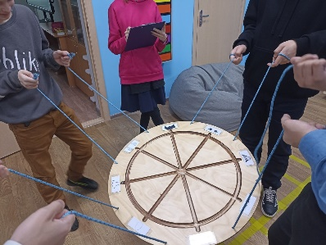  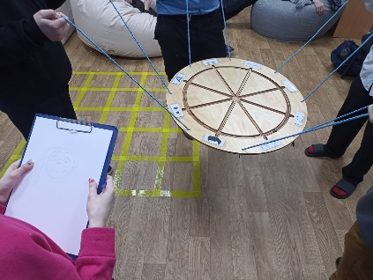 | Ход игры: в кармашках игрового поля – карточки с изображениями частей головы и лица. Один участник команды зарисовывает выпавшие на тренажере части на заранее приготовленном листе, закрепленном на планшете. Задача играющих безошибочно собрать все необходимые для портрета части, перекатывая шарик из бороздки в бороздку.

- Дидактическая игра «Сосчитай-ка»
Цель: закрепление количественного счета, умения соотносить количество предметов с цифрой, развитие логического мышления, внимания, речи детей.
В игре может быть задействована мультимедийная презентация, на слайдах которой – математические задачи.
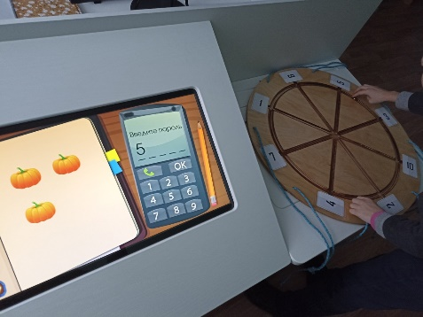  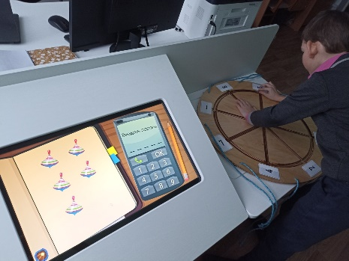 | Ход игры: в кармашках игрового поля – карточки с цифрами. Играющие решают математические задачи, правильный ответ отмечают, перекатывая шарик по бороздкам.

